Содержание
Введение 2
1 Определение характеристик программного обеспечения 4
1.1 Определение характеристик ОС 4
1.2 Определение характеристик ПО 11
1.3 Оценка качества и надежности системы 14
2 Рекомендации по использованию российских аналогов ПО 16
2.1 Использование стационарных программ 16
2.2 Использование онлайн версий 17
3 Установка и настройка систем контроля версий 18
3.1 Установка системы контроля версий 18
3.2 Настройка репозитория и загрузка проекта 18
Заключение 19
Список источников и литературы 21

Введение
Современный этап развития информационных технологий характеризуется стремительной цифровизацией всех сфер экономической и социальной деятельности. Программное обеспечение (ПО) перестало быть лишь вспомогательным инструментом, превратившись в критическую инфраструктуру, определяющую конкурентоспособность предприятий, эффективность государственного управления и качество образовательного процесса. Ключевым аспектом этой масштабной работы является формирование конкурентоспособного национального рынка программного обеспечения, способного не только заместить импортные решения в критически важных отраслях, но и предложить инновационные продукты для мирового рынка.
Учебная практика по профессиональному модулю ПМ.03 «Участие в интеграции программных модулей» направлена на формирование у студентов практических компетенций, необходимых для анализа, оценки и интеграции программных решений в реальные бизнес-процессы. В современных реалиях эти компетенции невозможно рассматривать в отрыве от вопросов импортозамещения и осознанного выбора программных платформ. Специалист, способный не только технически реализовать интеграцию, но и провести комплексную экспертизу ПО, оценить его качество, надежность, соответствие законодательным требованиям и экономическую целесообразность его использования, становится крайне востребованным на рынке труда.
Целью учебной практики является формирование системного подхода к исследованию характеристик программного обеспечения, оценке его качества и разработке обоснованных рекомендаций по переходу на отечественные программные продукты. Достижение этой цели позволит не только выполнить учебные задачи, но и приобрести навыки, непосредственно востребованные в профессиональной деятельности в качестве специалиста по интеграции программных модулей.
Для достижения поставленной цели в ходе практики необходимо решить следующий комплекс взаимосвязанных задач:
1. Определить и детально описать ключевые характеристики современной операционной системы, выступающей в роли фундаментальной платформы для развертывания прикладного ПО.
2. Провести глубокое исследование выбранного прикладного программного обеспечения – облачного графического редактора для веб-дизайна Figma. Исследование должно включать анализ его функционального наполнения, логики работы, архитектуры (клиент-серверное взаимодействие, модель хранения данных), бизнес-модели (лицензирование, монетизация) и его роли в организационных процессах.
3. Осуществить комплексную оценку качества и надежности исследуемого ПО на основе признанной международной модели, определенной стандартом ISO/IEC 25010:2011. Оценка должна быть количественно-качественной и затрагивать все восемь характеристик верхнего уровня: функциональную пригодность, производительность, совместимость, удобство использования, надежность, защищенность, сопровождаемость и переносимость.
4. На основе результатов сравнительного анализа рынка разработать практические и технически обоснованные рекомендации по использованию российских аналогов исследуемого ПО.
5. Освоить на практике базовые, но критически важные навыки работы с системой контроля версий Git, включая ее установку, настройку, создание репозитория, работу с ветками и удаленными хранилищами.
Объектом исследования в рамках данной практики выступает категория программного обеспечения, предназначенного для профессионального создания веб-дизайна и пользовательских интерфейсов (UI/UX).
Методологическую основу практики составили следующие подходы и методы: системный анализ, сравнительный анализ, метод экспертной оценки, а также метод изучения документации и открытых источников.

Определение характеристик программного обеспечения

Определение характеристик ОС
В качестве базовой платформы для выполнения задач практики была выбрана операционная система Microsoft Windows 10 [1]. Данная ОС является универсальной средой для выполнения широкого спектра задач, включая работу с креативными и офисными приложениями, программирование и веб-серфинг.
ОС предназначена для управления ресурсами персонального компьютера и предоставления пользователю стабильной среды для запуска прикладного ПО. В контексте задач практики она используется для:
- работы с веб-редакторами (Figma в браузере) и графическими пакетами (Adobe Photoshop);
- написания программного кода с использованием сред разработки (VS Code, PyCharm);
- создания документации в текстовых и табличных редакторах
- Доступа к образовательным веб-ресурсам.
Чтобы полностью охватить анализ, проводимый над операционной системой Microsoft Windows 10, надо рассмотреть все ее функции.
1. Управление процессами и памятью:
- планировщик задач (Task Scheduler): распределяет время центрального процессора (ЦП) между всеми запущенными процессами и приложениями, используя алгоритмы с приоритетами и квантованием. Это обеспечивает иллюзию одновременного выполнения множества программ (многозадачность).
- менеджер виртуальной памяти: организует работу с оперативной памятью (ОЗУ). При нехватке физической ОЗУ система использует файл подкачки на жестком диске (pagefile.sys), создавая виртуальную память. Алгоритмы кэширования и вытеснения страниц (paging) оптимизируют доступ к данным;
- диспетчер ввода-вывода (I/O Manager): управляет очередями запросов к устройствам хранения данных (HDD, SSD) и периферии, минимизируя задержки и предотвращая конфликты.
2. Управление файловой системой и данными:
- файловая система NTFS (New Technology File System): предоставляет механизмы для надежного хранения, организации и поиска данных. Ключевые возможности: журналирование (запись изменений в лог для восстановления после сбоев), разграничение прав доступа (ACL – Access Control Lists), поддержка больших файлов и дисков, шифрование на уровне файлов (EFS) и сжатие;
- проводник Windows (File Explorer): графическая оболочка для навигации по файловой системе. Позволяет выполнять основные операции (копирование, перемещение, удаление), организовывать файлы в библиотеки, использовать функцию поиска с фильтрами и тегами, а также просматривать метаданные, он изображен на рисунке 1.
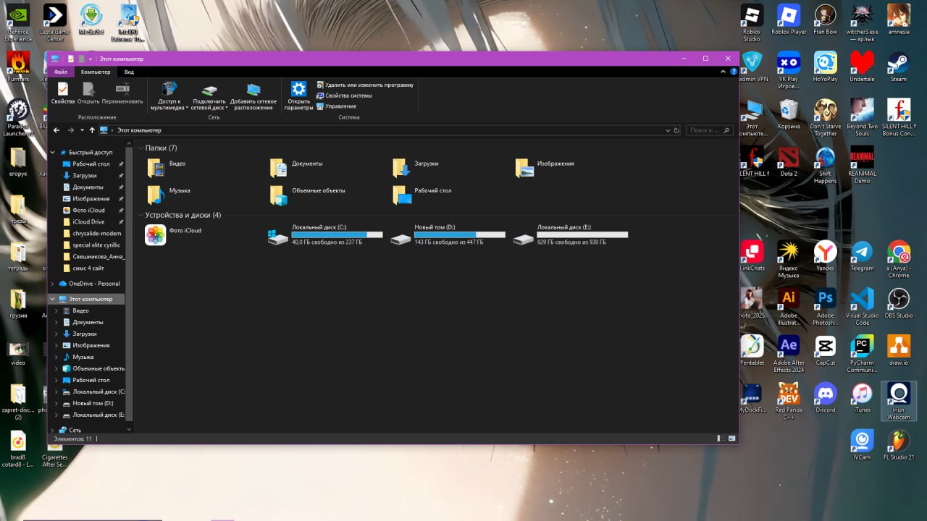
Рисунок 1 – Проводник в Windows 10
3. Управление устройствами и драйверами:
- архитектура WDM (Windows Driver Model): предоставляет стандартизированную модель для разработки драйверов устройств;
- диспетчер Plug and Play (PnP): автоматически распознает новое подключенное оборудование (флеш-накопители, принтеры, мониторы), находит и устанавливает подходящие драйверы из встроенной базы или Центра обновления Windows, и конфигурирует устройство;
- Диспетчер устройств (Device Manager): централизованная консоль для просмотра всего оборудования, обновления драйверов, отката к предыдущим версиям, отключения и диагностики проблем с устройствами, он изображен на рисунке 2.
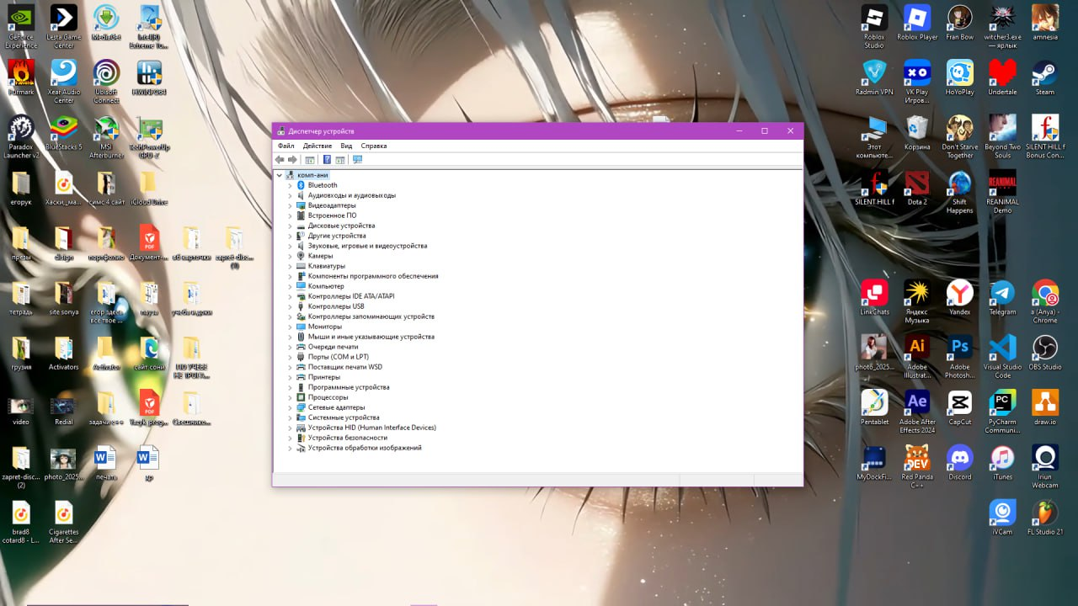
Рисунок 2 – Диспетчер устройств в Windows 10
4. Пользовательский интерфейс и взаимодействие:
- рабочий стол (Desktop) и меню «Пуск»: гибридное меню «Пуск» сочетает список классических приложений с «живыми плитками» (Live Tiles), отображающими динамическую информацию;
- виртуальные рабочие столы (Task View): позволяет создавать несколько независимых рабочих пространств для группировки приложений по задачам (например, «Работа», «Развлечения»), что повышает организованность;
- центр уведомлений и действий: единая панель для системных уведомлений, а также быстрый доступ к ключевым настройкам (режим полета, яркость, Wi-Fi, Bluetooth), он изображен на рисунке 3;
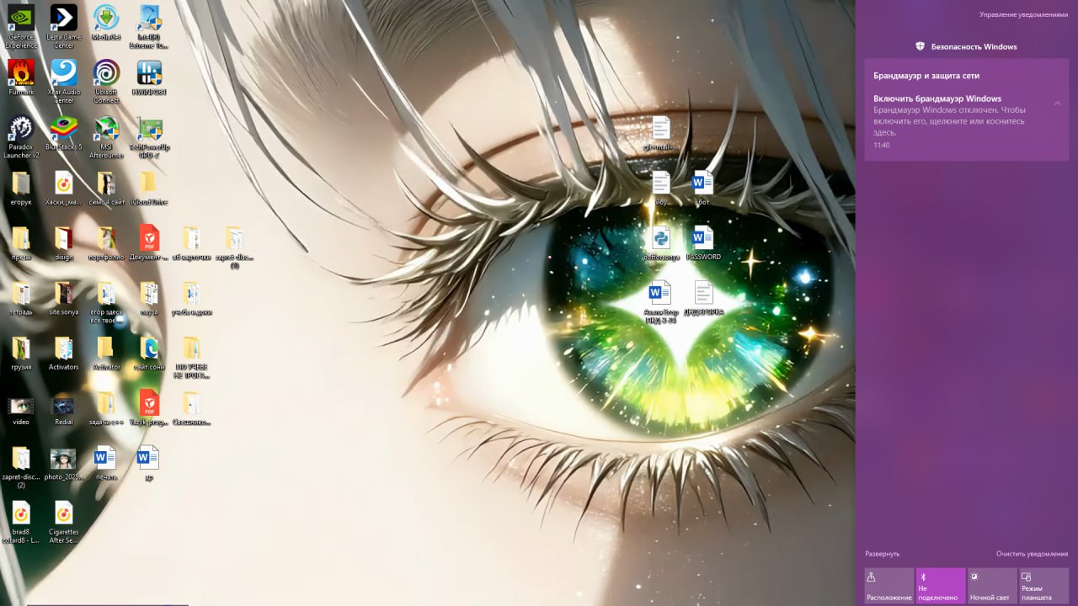
Рисунок 3 – Центр уведомлений и действий в Windows 10
5. Безопасность и контроль доступа:
- защитник Windows (Microsoft Defender Antivirus): встроенное антивирусное решение, облачной проверкой и средствами защиты от программ-шифровальщиков, он изображен на рисунке 4;
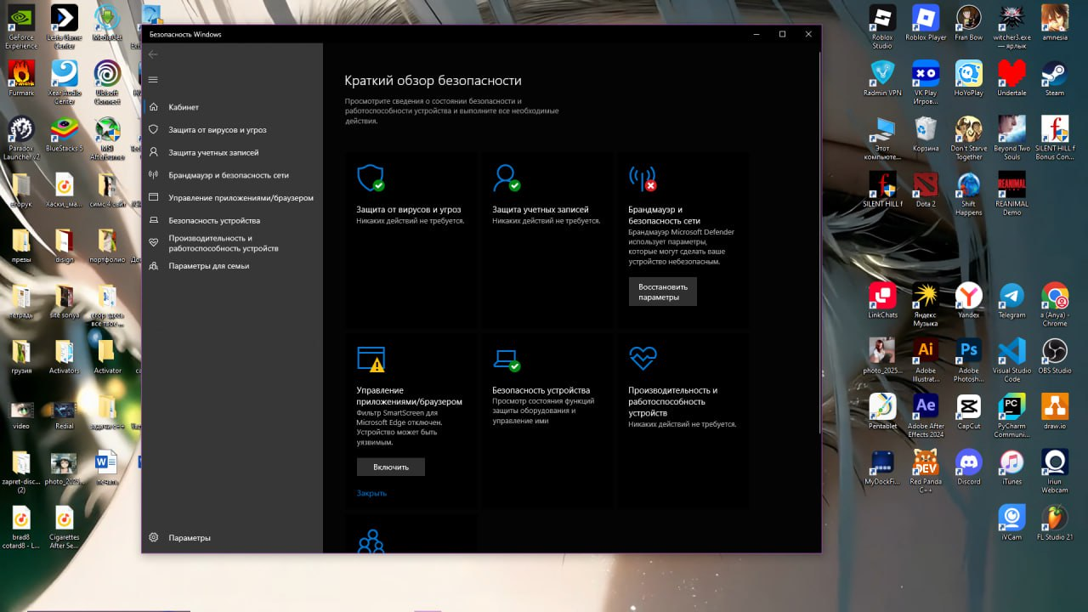
Рисунок 4 – Microsoft Defender Antivirus в Windows 10
- брандмауэр Windows Defender: контролирует входящий и исходящий сетевой трафик на основе настраиваемых правил;
- BitLocker: обеспечивает полное шифрование всего тома диска для защиты данных в случае утери или кражи устройства. Для домашних редакций доступен BitLocker To Go для шифрования съемных носителей;
- контроль учетных записей пользователей (UAC): запрашивает подтверждение пользователя при выполнении действий, требующих прав администратора, для предотвращения несанкционированных изменений системы.
6. Сетевые возможности и коммуникации:
- сетевой стек TCP/IP: реализация стандартных сетевых протоколов для подключения к локальным сетям (Ethernet, Wi-Fi) и интернету;
- центр управления сетями и общим доступом: упрощает настройку параметров сети, создание новых подключений (PPP, VPN), управление сетевыми профилями (частная/общественная сеть) и настройку общего доступа к файлам и принтерам, он изображен на рисунке 5;
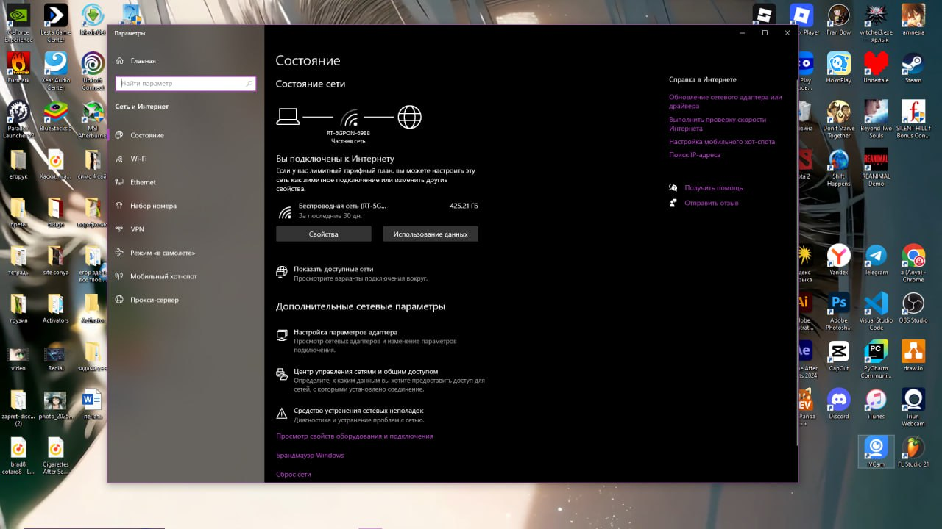
Рисунок 5 – Центр управления сетями в Windows 10
- мобильный хот -спот: Превращение компьютера в точку доступа Wi-Fi для раздачи интернета другим устройствам;
7. Поддержка разработки и совместимости:
- подсистема Windows для Linux (WSL): Позволяет запускать среду командной строки Linux (например, Ubuntu, Debian) непосредственно в Windows без использования виртуальной машины, предоставляя доступ к инструментариям GNU/Linux;
- режим совместимости (Compatibility Mode): Эмуляция среды более ранних версий Windows (например, Windows 7) для запуска устаревших приложений;
8. Обслуживание и производительность:
- центр обновления Windows (Windows Update): Автоматическая доставка и установка критических обновлений безопасности, исправлений ошибок и обновлений драйверов для поддержания стабильности и защищенности системы;
- монитор ресурсов (Resource Monitor) и Диспетчер задач (Task Manager): Подробные инструменты для мониторинга в реальном времени загрузки ЦП, памяти, диска и сети, а также управления запущенными процессами, службами и автозагрузкой приложений, диспетчер задач изображен на рисунке 6;
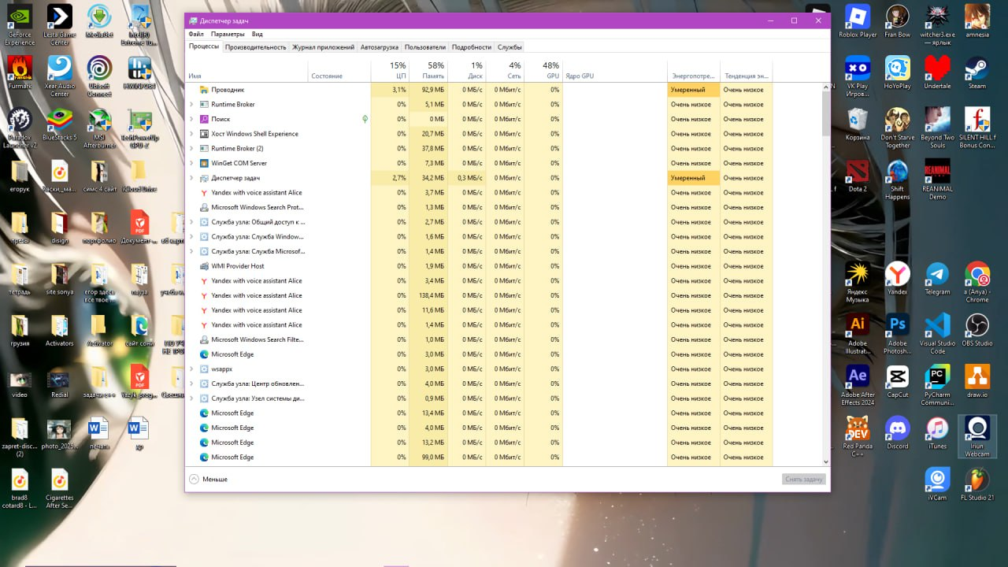
Рисунок 6 – Диспетчер задач в Windows 10
- встроенные утилиты диагностики: Средства устранения неполадок с сетью, звуком, питанием и принтерами, а также инструменты для проверки и дефрагментации диска.
В последствии был проведен сравнительный анализ Microsoft Windows 10 с другими операционными средами [2]. Итоги данного анализа приведены в таблице 1.
Таблица 1 – Сравнительный анализ операционных систем
Критерий | Windows 10 | Linux (Ubuntu) | macOS
Целевая аудитория | Широкая: домашние пользователи, бизнес, госсектор. | Разработчики, системные администраторы, энтузиасты. | Пользователи экосистемы Apple, креативные профессии.
Совместимость с ПО | Наибольшая. Базовый выбор для коммерческого софта и игр. | Хорошая для серверного и open-source ПО. | Высокая в нише дизайна, аудио, видео.
Удобство использования | Интуитивный интерфейс, простота установки. | Требует технической грамотности для настройки. | Высокая эргономика, интегрированная экосистема.
Стоимость | Платная лицензия. | Бесплатная. | Включена в стоимость оборудования Apple.
Безопасность | Частая цель атак, но мощные встроенные средства. | Архитектурно более безопасна, меньше угроз. | Высокий уровень за счет закрытой экосистемы.
Гибкость | Умеренная, настройка доступна. | Максимальная, полный контроль над системой. | Ограниченная, жесткие рамки со стороны Apple.
Сравнение Windows 10, Linux (Ubuntu) и macOS показывает, что каждая ОС оптимальна для разных сценариев использования.
Windows 10 – универсальное решение с максимальной совместимостью с коммерческим ПО и играми, подходящее для массового пользователя, но требующее внимания к безопасности.
Linux (Ubuntu) – гибкая и безопасная платформа для разработчиков и серверов, но требующая технических знаний для настройки и администрирования.
macOS – интегрированная и эргономичная система для креативных профессионалов, но ограниченная экосистемой Apple и высокой стоимостью входа.
Выбор ОС должен определяться конкретными задачами пользователя, а не абстрактным преимуществом одной системы над другими.

Определение характеристик ПО
В качестве исследуемого прикладного ПО был выбран облачный графический редактор Figma [3], предназначенный для создания пользовательских интерфейсов (UI/UX), прототипирования и совместной дизайн-работы.
Реализация ключевых функций ПО в контексте организации:
  - Управление компьютерными ресурсами.
Figma переносит основную вычислительную нагрузку с локальных рабочих станций на свои облачные серверы. Организация управляет не аппаратными ресурсами под Figma, а административными: учетными записями, правами доступа команд и тарифными планами.
  - Предоставление инструментов для извлечения пользы.
Figma предлагает полный набор инструментов для дизайнера: векторное редактирование, систему повторяемых компонентов (Components), стили (Text, Color, Effect), интерактивное прототипирование, режим реального совместного редактирования и библиотеки плагинов. Эти инструменты позволяют трансформировать идеи в готовые макеты, кликабельные прототипы и комплексные дизайн-системы.
  - Роль посредника между организацией и информацией.
Figma выступает в роли централизованного облачного хаба для дизайн-активов. Все файлы хранятся на защищенных серверах Figma, а доступ к ним осуществляется через веб-интерфейс . Система обеспечивает контроль версий, историю изменений, комментирование и разграничение прав, являясь единым источником достоверной информации для дизайнеров, менеджеров и разработчиков.
Логика работы программного обеспечения:
  - Аутентификация.
Пользователь входит в систему через браузер или десктоп-клиент. Данный интерфейс изображен на рисунке 7.
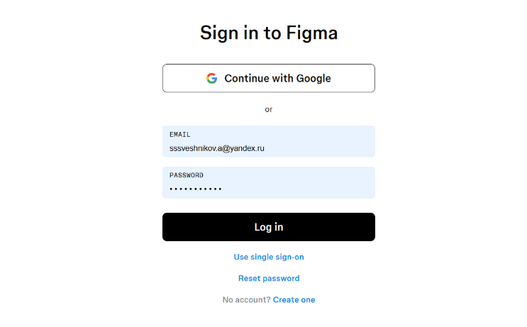
Рисунок 7 – Аутентификация в Figma
  - Рабочая среда.
Загрузка рабочего пространства с проектами и файлами. Интерфейс разделен на панель инструментов, холст и инспектор свойств. Рабочая среда проиллюстрирована на рисунке 8.
  - Создание и редактирование.
Пользователь применяет инструменты (Frame, Shape, Pen Tool) для создания объектов. Все действия немедленно рендерятся локально и синхронно отправляются на облачный сервер. Все инструменты также проиллюстрированы на рисунке 8.
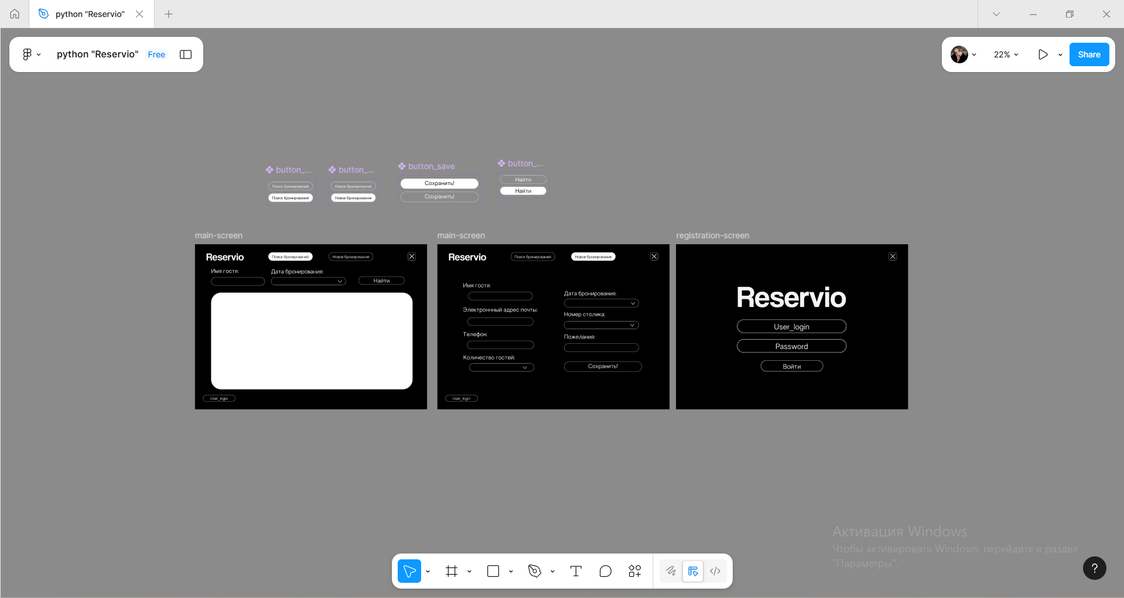
Рисунок 8 – Рабочая среда и инструменты Figma
  - Совместная работа.
Изменения, сделанные одним участником, в реальном времени (с задержкой менее 50 мс) отображаются у всех остальных пользователей в том же файле благодаря технологии оперативного преобразования (Operational Transform).
  - Сохранение и версионность.
Автоматическое облачное сохранение каждого изменения с возможностью просмотра полной истории версий (Version History).
  - Экспорт и передача.
Готовые работы экспортируются в стандартные форматы (PNG, SVG, PDF) или передаются разработчикам через режим инспектирования (Inspect Panel), который показывает стили, расстояния и CSS-код.
Основные характеристики ПО Figma:
- Тип: Программное обеспечение как услуга (SaaS), облачный редактор.
- Архитектура: Клиент-серверная. Клиентская часть работает в браузере (WebGL) или в десктоп-приложении (Electron).
- Лицензионная модель: Freemium (бесплатный план с ограничениями и платные подписки для команд и организаций).
- Ключевые функции: Векторное редактирование, интерактивное прототипирование, дизайн-системы на основе компонентов, совместная работа в реальном времени.
- Технологический стек: WebAssembly, C++, Rust (для критичных к производительности модулей), собственная система синхронизации CRDT.

Оценка качества и надежности системы
Оценка качества исследуемого ПО (Figma) проведена на основе модели, определенной в международном стандарте ISO/IEC 25010:2011 (ГОСТ Р ИСО/МЭК 25010-2015) [5]. Результаты оценки по восьми характеристикам верхнего уровня представлены ниже.
  - Функциональная пригодность (Functional Suitability).
Высокая. Figma полностью соответствует современным требованиям к инструменту для UI/UX-дизайна. Полнота функционала (Auto Layout, Variants, Interactive Components) покрывает подавляющее большинство потребностей профессионального дизайнера. Функциональная корректность находится на высоком уровне, ошибки встречаются редко и оперативно исправляются.
  - Уровень производительности (Performance Efficiency).
Высокий. Время отклика интерфейса, скорость рендеринга сложных сцен и работа с большим количеством слоев оптимизированы. Производительность при совместной работе – ключевое конкурентное преимущество. Ограничения могут наблюдаться при работе с экстремально большими файлами (сотни артбордов) в браузерной версии.
  - Совместимость (Compatibility).
Отличная. Как кроссплатформенное веб-приложение, Figma совместима с Windows, macOS, Linux и ChromeOS. Имеет нативные десктоп-клиенты. Обладает широкими возможностями интеграции через API [6] (Slack, Jira) и поддерживает импорт файлов из Sketch, Adobe XD.
  - Удобство использования (Usability).
Очень высокое. Интерфейс интуитивно понятен для пользователей, знакомых с графическими редакторами. Кривая обучения пологая благодаря обширным руководствам и сообществу. Режим совместного редактирования реализован прозрачно и просто.
  - Надёжность (Reliability) [7].
Высокая. Облачная инфраструктура Figma демонстрирует показатель доступности (uptime), близкий к 99.9%. Риск потери данных минимизирован благодаря непрерывному автосохранению и детальной истории версий. Сервисные инциденты редки и оперативно устраняются.
  - Защищённость (Security).
Высокая. Используется сквозное шифрование TLS для передачи данных. Реализована двухфакторная аутентификация (2FA). Политики безопасности соответствуют лучшим практикам для SaaS-решений. Основные риски связаны с человеческим фактором (утечка учётных данных).
  - Сопровождаемость (Maintainability).
Высокая. Будучи централизованным облачным сервисом, Figma развертывает обновления и исправления для всех пользователей мгновенно и без их участия. Модульная архитектура позволяет легко тестировать и внедрять новые функции.
  - Переносимость (Portability).
Условная. Доступ к приложению не зависит от устройства или ОС (высокая переносимость). Однако переносимость данных и проектов в другой аналогичный сервис затруднена. Экспорт в стандартные графические форматы возможен, но логика дизайн-систем, компонентов и прототипов остается «закрытой» в экосистеме Figma.
Проведенная оценка на основе стандарта ISO/IEC 25010:2011 позволяет сделать вывод о том, что Figma является программным обеспечением высокого уровня качества и надежности, что и объясняет его широкое распространение в профессиональной среде.

Рекомендации по использованию российских аналогов ПО

Использование стационарных программ
В рамках выполнения требований по импортозамещению программного обеспечения в данном разделе рассматриваются российские аналоги, включенные в Единый реестр российских программ для электронных вычислительных машин и баз данных (Минцифры РФ) [8]. Данные решения могут рассматриваться организациями в рамках программ импортозамещения для различных сценариев веб-дизайна и создания цифровых продуктов.
Для работы без постоянного подключения к интернету при создании веб-контента рекомендуется использовать специализированные локальные решения. Следует отметить, что большинство современных инструментов для веб-дизайна перешли на облачную модель. Для обеспечения импортозамещения на этапе подготовки графических материалов рекомендуется внедрить в рабочий процесс отечественный растровый редактор «ФотоДИРЕКТОР» (реестровый № 3269) по следующей схеме:
- Интеграция в процесс проектирования.
Назначить «ФотоДИРЕКТОР» основным инструментом для всех задач, связанных с обработкой фотографий, созданием баннеров, ретушью изображений и подготовкой растровой графики для последующей вставки в веб-макеты.
- Обучение и стандартизация.
Организовать обучение дизайнеров и контент-менеджеров базовым и продвинутым функциям редактора. Создать внутренние гайдлайны по оптимальным настройкам экспорта для веба (форматы, сжатие) для обеспечения единого качества графики.
- Создание библиотек ресурсов.
Использовать возможность работы со слоями и стилями для формирования внутренней библиотеки фирменных графических элементов (фоны, текстуры, обработанные фото), что ускорит подготовку макетов.

Использование онлайн версий
Для непосредственного создания и публикации сайтов без навыков программирования рекомендуется использовать российский онлайн-конструктор Tilda [9] (№ 13827), следуя дифференцированному подходу.
Рекомендации по внедрению Tilda Publishing:
- Применение для быстрых итераций.
Использовать Tilda для быстрого прототипирования и запуска маркетинговых лендингов, промо-страниц и событийных сайтов. Идеально подходит для тестирования гипотез, запуска рекламных кампаний и сбора заявок.
- Оптимизация совместной работы.
Поручить маркетологам и контент-менеджерам самостоятельное создание и обновление страниц на Tilda. Дизайнеры при этом фокусируются на разработке и адаптации фирменных блоков внутри платформы, что сокращает цикл от идеи до публикации.
- Использование как корпоративного микросайт-билдера.
Внедрить Tilda в качестве стандартного инструмента для создания типовых страниц (о компании, новости, история проекта) внутри крупных организаций, раздав доступ ответственным подразделениям и централизовав контроль за дизайн-системой.
Таким образом, эффективное импортозамещение в сфере веб-дизайна достигается не поиском "один в один" замены, а перестройкой процесса: использование российских инструментов на тех этапах, где они обеспечивают максимальную эффективность (оперативная публикация контента, создание магазинов), и выделением ресурсов на мониторинг рынка для появления профессиональных решений для этапа дизайн-проектирования.

Установка и настройка систем контроля версий

Установка системы контроля версий
В рамках учебной практики была выполнена практическая работа по установке и настройке системы контроля версий Git, а также созданию и управлению репозиторием для проекта на платформе GitHub. Данный этап направлен на освоение обязательных компетенций современного разработчика и демонстрацию навыков работы с инструментами управления версиями кода и документации.
Процесс установки Git на операционную систему Windows 10 был выполнен по стандартной процедуре. Посещен официальный сайт проекта Git [10], где была загружена актуальная версия установочного файла для Windows (Git-2.52.0-64-bit.exe). Запущен мастер установки.
После завершения установки для проверки была открыта командная строка Windows (cmd) и выполнена команда: git –version. В результате получен ответ, изображенный на рисунке 9.
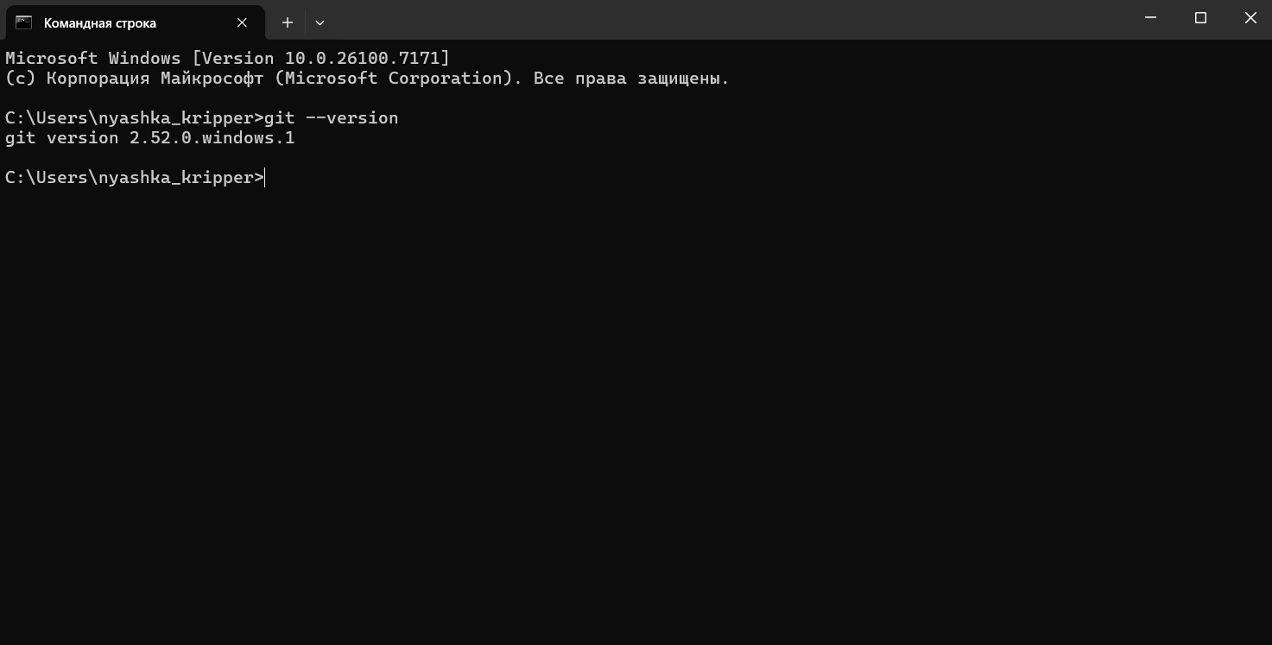
Рисунок 9 – Проверка установки Git через cmd
Вывод в командной строке указанной версии (git version 2.52.0.windows.1) является ключевым индикатором успешной установки системы контроля версий Git. Это означает что установочные файлы были корректно распакованы и размещены.

Настройка репозитория и загрузка проекта
После установки выполнена последовательность действий по настройке Git, инициализации репозитория и работе с версиями проекта.
Для идентификации автора в истории коммитов выполнены глобальные настройки с указанием имени и электронной почты, данные действия проиллюстрированы на рисунке 10.
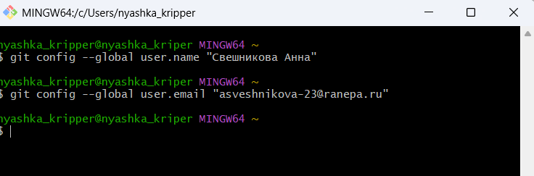
Рисунок 10 – Глобальные настройки с указанием имени и электронной почты
Настройки проверены командой git config --list. Вывод данной команды изображен на рисунке 11.
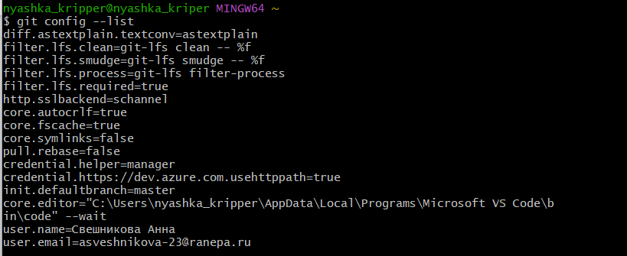
Рисунок 11 – Вывод терминала на команду -- list
В рамках практики для работы был использован уже существующий репозиторий Project_1: https://github.com/miomiorii/Project_1. Данный репозиторий был склонирован (загружен) на локальный компьютер для дальнейшей работы.
Команда git clone автоматически создала локальную копию репозитория со всей его историей и настроила связь с удаленным источником (origin).
В склонированном репозитории была создана новая папка Uchebnaya_Praktika_PM03, в которую помещены все файлы отчета по практике.
Новые файлы добавлены под версионный контроль. Выполнен коммит (фиксация состояния) с поясняющим сообщением: «git commit -m "Добавлена папка с отчетом по учебной практике ПМ.03"». Локальные изменения отправлены (запущены) в удаленный репозиторий на GitHub.
Для демонстрации процесса разработки и изолированной работы над разными частями отчета была создана отдельная функциональная ветка practice-report.
В результате выполненных действий отчет по практике был размещен в существующем репозитории на GitHub в папке Uchebnaya_Praktika_PM03. Освоен полный цикл работы с Git в рамках уже созданного проекта.

Заключение
В ходе выполнения учебной практики по ПМ.03 были успешно достигнуты все поставленные цели и решены задачи, связанные с исследованием характеристик программного обеспечения, оценкой его качества и разработкой практических рекомендаций в контексте импортозамещения.
Практика позволила сформировать системный подход к анализу программных продуктов. На первом этапе была детально исследована операционная система Windows 10 как базовая платформа, определены её ключевые функции управления ресурсами, безопасности и пользовательского взаимодействия. Проведенный сравнительный анализ с Linux и macOS показал, что выбор ОС должен основываться на конкретных задачах пользователя: Windows 10 остаётся оптимальным решением для универсального использования с максимальной совместимостью.
Центральным объектом исследования выступило прикладное программное обеспечение – облачный редактор Figma. Был проведён всесторонний анализ его характеристик: от архитектуры и логики работы до бизнес-модели. Особое внимание уделено роли Figma в организационных процессах – управлении ресурсами через облачную инфраструктуру, предоставлении инструментов для дизайна и функции посредника между командой и дизайн-активами.
Ключевым результатом стала комплексная оценка качества Figma по стандарту ISO/IEC 25010. Исследование подтвердило высокие показатели по функциональной пригодности, производительности, удобству использования и надёжности. Однако выявлены критические риски, присущие облачным SaaS-решениям: стратегическая зависимость от вендора, ограниченная переносимость данных и потенциальные уязвимости, связанные с централизацией хранения информации. Этот вывод обосновывает необходимость рассмотрения альтернатив для долгосрочной цифровой стратегии организаций.
На основе проведённого анализа были разработаны практические рекомендации по использованию российских аналогов. Установлено, что прямого аналога Figma, обладающего сопоставимым функционалом для профессионального UI/UX-дизайна и внесённого в реестр отечественного ПО, на текущий момент не существует. Однако для решения конкретных бизнес-задач рекомендованы:
- Для оперативного создания маркетинговых сайтов и лендингов – платформа Tilda Publishing (реестр №13827)
- Для подготовки графического контента – растровый редактор «ФотоДИРЕКТОР» (реестр №3269)
В практической части освоены ключевые навыки работы с системой контроля версий Git: установка, настройка, создание репозитория, работа с ветками и удалёнными хранилищами. Отработан полный цикл разработки: от первого коммита до слияния тематических веток.
Проведённая работа доказала, что есть необходимость сбалансированного подхода: использование российского ПО там, где оно обеспечивает операционную эффективность, и мониторинг рынка для появления профессиональных инструментов проектирования, соответствующих требованиям реестра.
Полученные компетенции в области анализа, оценки и выбора программного обеспечения имеют высокую практическую ценность для профессиональной деятельности в сфере интеграции программных решений и формирования цифровой стратегии организаций в современных условиях.

Список источников и литературы
  - Что нового в Windows | Microsoft Learn / [Электронный ресурс] // learn.microsoft : [сайт]. – URL: https://learn.microsoft.com/ru-ru/windows/whats-new/ (дата обращения: 07.12.2025).
  - Сравнительный анализ операционных систем для разработки программного обеспечения / С.М. Орлов, Л.Д. Федорова // Системный администратор. – 2020. – № 12. – С. 88-95.
  - Figma Learn - Help Center / [Электронный ресурс] // figma : [сайт]. – URL: https://help.figma.com/hc/en-us (дата обращения: 07.12.2025).
  - ГОСТ Р ИСО/МЭК 25010-2015.Информационные технологии. Системная и программная инженерия. Требования и оценка качества систем и программного обеспечения (SQuaRE). Модели качества систем и программных продуктов. : дата введения 2015-05-29. – Москва : Стандартмиформ, 2015. – 36 с.
  - Техническая документация и API Figma для разработчиков / [Электронный ресурс] // figma developers : [сайт]. – URL: https://www.figma.com/developers (дата обращения: 07.12.2025).
  - Методические основы оценки надежности программного обеспечения / Г.И. Васильев, Н.К. Павлова // Качество. Инновации. Образование. – 2021. – № 4(179). – С. 47-53.
  - Официальный сайт единого реестра российских программ для электронных вычислительных машин и баз данных : сайт. – URL: https://reestr.digital.gov.ru/ (дата обращения: 07.12.2025)
  - Опыт внедрения российского ПО в государственных учреждениях: проблемы и решения / В.П. Сидоров // Информационные технологии в управлении. – 2023. – № 1(15). – С. 34-42.
  - Справочный центр / [Электронный ресурс] // tilda : [сайт]. – URL: https://help-ru.tilda.cc/ (дата обращения: 07.12.2025).
  - Install // Git : сайт. – URL: https://git-scm.com/install/ (дата обращения: 07.12.2025)

